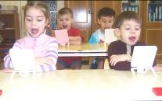
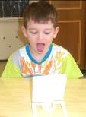
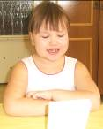
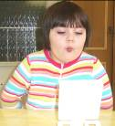
Для чистого звукопроизношения нужны сильные, упругие и подвижные органы речи – язык, губы, мягкое нёбо. Мы разучиваем артикуляционную гимнастику перед зеркалом, потому что она является подготовительным этапом при постановке звукопроизношения. Артикуляционная гимнастика выполняется не для того, чтобы «накачать» речевые мышцы, а для того, чтобы развить их подвижность и гибкость, повысить точность движений. Гимнастику дети проводят ежедневно с большим удовольствием.
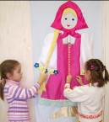
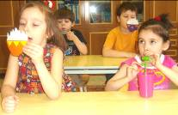
Наши ребятки уже знают, что процесс дыхания состоит из трех ритмически повторяющихся моментов: вдох, выдох, пауза. Чтобы добиться качественного звучания, мы учимся организовывать свой выдох. Если в легких у нас недостаточно воздуха, то голос будет звучать слабо, неуверенно. А если, наоборот, мы наберем в легкие слишком много воздуха, то он обязательно станет вырываться наружу. Удержать его будет трудно. Голос в таком случае будет звучать прерывисто и фальшиво. Поэтому мы учимся регулировать процесс выдоха.
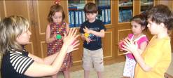
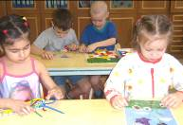
Работу по развитию пальчиковой моторики мы проводим 2-3 раза в день по 3-5 минут ежедневно. Включаем самомассаж, пальчиковые игры в занятия учителя логопеда, дефектолога, воспитателей, режимные моменты.
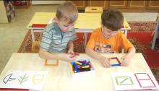
Упражнения прорабатываются с постепенным наращиванием темпа и усложнением сначала с помощью логопеда. По мере усвоения дети переходят к самостоятельному выполнению. В упражнениях используем природный материал (каштаны), массажные щетки для волос, воздушные шары (наполненные солью, мукой, мелкими камушками), перчатки с нашитыми пуговицами. Дети выполняют упражнения с использованием нетрадиционного материала с большим удовольствием, потому что занятия превращаются в занимательную игру: «пальчики – лыжники», «пальчики – фокусники», «пальчики гуляют по зоопарку».
Детям, изучающим буквы, цифры, мы предлагаем их выкладывать из палочек. Все эти игры развивают не только пальцы и речь, но и формируют пространственно – образное мышление, чувственное восприятие, творческую фантазию и логику наших детей.

